**MISIÓN**

Ser un centro de salud de referencia en el Norte del Valle del Cauca, comprometido con la prestación de servicios médicos integrales, humanizados, accesibles y de alta calidad, fundamentados en el profesionalismo, la ética y la vanguardia tecnológica.

**VISIÓN**

Ser la institución de salud de referencia en el Norte del Valle del Cauca, reconocida por su excelencia en la atención médica integral, humanizada y de alta calidad, fundamentada en la acreditación institucional, la innovación tecnológica y el compromiso con el bienestar de la comunidad

**SLOGAN**

“Calidad en cada latido, cuidado sin límites”

**OBJETIVO GENERAL**

Posicionar a la E.S.E Hospital Departamental San Antonio de Roldanillo, como una institución de salud que brinda atención integral al usuario con calidad, seguridad, confianza y talento humano cálido, implementando la gestión y el desarrollo autosostenible de la Institución para su progreso y reflejo en calidad de vida de la comunidad.

**OBJETIVOS INSTITUCIONALES**

* Fomentar la ampliación de cobertura en prestación de servicios de salud de baja y mediana complejidad, priorizando la atención de los grupos humanos más vulnerables y necesitados.
* Ofrecer a las Empresas Promotoras de Salud, a las Administradoras del Régimen Subsidiado, a las Aseguradoras y demás personas naturales o jurídicas que lo demanden, servicios y paquetes de servicios a tarifas competitivas en el mercado.
* Satisfacer los requerimientos del entorno y del mercado adecuando continuamente nuestros servicios y funcionamiento.
* Intervenir en la reducción de la morbi-mortalidad evitable en nuestra área de influencia.
* Garantizar mediante un manejo gerencial adecuado la rentabilidad social y económica de la empresa.
* Modernizar la gestión institucional en las áreas administrativa, financiera y de tecnología garantizando el desarrollo de los sistemas de información.
* Modernizar la infraestructura y la tecnología para asegurar la calidad en la atención de los usuarios.
* Propender por el desarrollo continuo del talento humano vinculado a la empresa apoyando actividades de motivación, capacitación, educación continua y adiestramiento.
* Promover la coordinación interinstitucional e intersectorial que garantice un trabajo de equipo con fines de impacto social.
* Garantizar los mecanismos de participación ciudadana y comunitaria establecidos por la Ley y normatividad que la reglamenta.
* Impulsar y desarrollar proyectos de investigación para mejorar la calidad en el servicio y la gestión.

Estructura orgánica

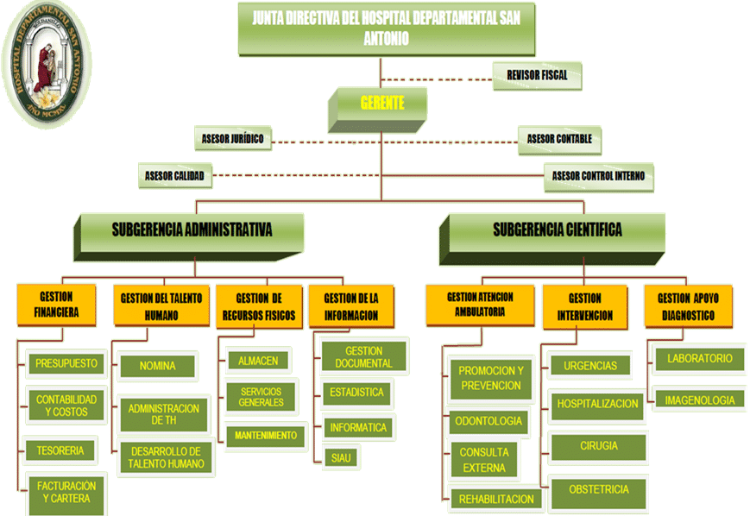

**VALORES CORPORATIVOS**

El Hospital ha definido en su marco ético seis valores que orientan el actuar de los servidores públicos por medio de la promoción de comportamientos íntegros que afirman el sentido de compromiso por la institución y la ciudadanía, dichos valores son los siguientes:

• Responsabilidad: Es la disposición de aquel que ejecuta sus responsabilidades de manera adecuada y acepta las ramificaciones de sus elecciones. Implica tomar medidas cuando sea necesario y proceder de manera que se añada al logro de los propósitos de la organización y su entorno.

• **Compromiso:** Compromiso arraigado mediante el cual el profesional se dedica incansablemente al mejoramiento de la entidad. Este enlace impulsa al individuo a comprender y resolver las demandas de las personas con las que interactúa en sus tareas diarias, con el objetivo continuo de enriquecer su bienestar.

**• Honestidad:** Actuar con integridad y firmeza en consonancia con la verdad y la equidad. Ejecutar las tareas asignadas con probidad en el manejo de la información, los activos materiales y los recursos financieros. Exhibir un comportamiento ejemplar tanto dentro como fuera del ámbito organizacional.

**• Colaboración:** Participar junto a otro individuo en una labor compartida, especialmente cuando se brinda apoyo o contribución de manera altruista.

• **Respeto:** Reconocer y apreciar la dignidad de cada ser humano, con sus cualidades y limitaciones, sin considerar su ocupación, origen, credenciales u otras características.

**• Justicia:** Inclina hacia el accionar y juicio que respeta la verdad y concede a cada uno lo que le es propio y merecido.

**• Humanización:** Proporcionar cuidado digno, cálido y humano, imbuido de empatía y amor (Afable, Acogedor, Inclusivo, Manifestación Empática de Cuidado), sumergiéndose en la perspectiva del prójimo, y considerando a los individuos (tanto pacientes como colegas) como seres integrales, abordados éticamente en la prestación de servicios

**VALORES DEL CÓDIGO DE INTEGRALIDAD**

Cada uno de estos valores, de acuerdo con el Código, determina una línea de acción cotidiana para los servidores.

Honestidad: Actúo siempre con fundamento en la verdad, cumpliendo mis deberes con transparencia y rectitud, y siempre favoreciendo el interés general.

Respeto: Reconozco, valoro y trato de manera digna a todas las personas, con sus virtudes y defectos, sin importar su labor, su procedencia, títulos o cualquier otra condición.

Compromiso: Soy consciente de la importancia de mi rol como servidor público y estoy en disposición permanente para comprender y resolver las necesidades de las personas con las que me relaciono en mis labores cotidianas, buscando siempre mejorar su bienestar.

Diligencia: Cumplo con los deberes, funciones y responsabilidades asignadas a mi cargo de la mejor manera posible, con atención, prontitud y eficiencia, para así optimizar el uso de los recursos del Estado.

Justicia: Actúo con imparcialidad garantizando los derechos de las personas, con equidad, igualdad y sin discriminación.

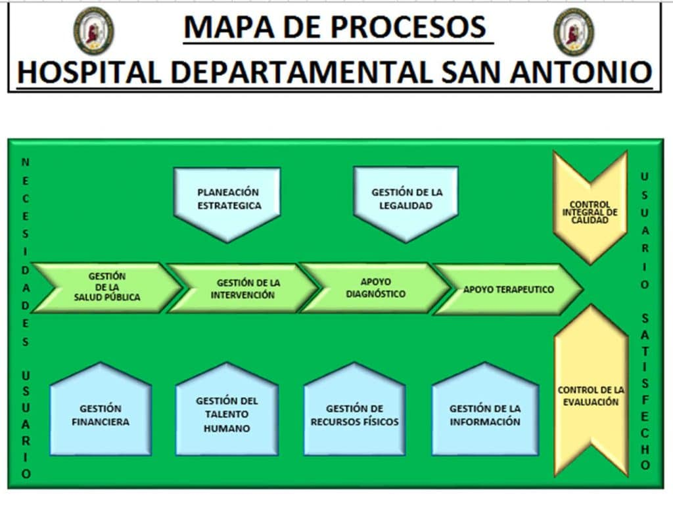

**Modelo de atención en salud**

**PRESENTACIÓN**

El análisis de la prestación de servicios de salud en el año 2017 y la propuesta de una política y modelo de atención en salud que se entrega al Hospital Departamental San Antonio de Roldanillo y a la comunidad en  general, en este documento hace parte del esfuerzo que viene haciendo la alta dirección por definir un derrotero de inmediato y mediano plazo para el sector.

Esta propuesta busca convertirse en el marco que promueva una actuación articulada, no solo de los distintos actores de las unidades funcionales de nuestra institución, sino de otros sectores, como la red prestadores de servicios públicos y privados de salud, la alcaldía y secretaria de salud municipal, las instituciones de educación, la entidad territorial, la UES, los aseguradores, las organizaciones de usuarios, el instituto de bienestar familiar, la policía nacional, bomberos y las entidades o gremios (Grupo ERRE, Cruz Roja, Defensa Civil etc.). Es por esto que para su formulación se realizó un trabajo con aportes y sugerencias de cada uno de los líderes de las unidades funcionales, de la Secretaria Salud departamental y de la academia lo que permitió enriquecer y ajustarla.

En esencia, se busca lograr que la información sobre el comportamiento de la salud en nuestra institución y la búsqueda de la calidad se convierta en un bien público que permita orientar las decisiones de los agentes en el sistema, modernizar las formas de operación en la prestación de los diferentes servicios de salud, consolidar las redes de servicios de salud para optimizar recursos y mejorar acceso y desarrollar un sistema de incentivos para nuestros funcionarios.

En esta propuesta de trabajo se reafirma el interés del Hospital Departamental San Antonio empresa social del estado de Roldanillo Valle del Cauca por fortalecer la prestación de los servicios de salud bajo la premisa de lograr una efectiva y digna atención en salud para la población, fin último y primordial del estado y de todos los funcionarios que hacen parte de esta red de servicios.

**MAURICIO SALDARRIAGA**

Gerente.

Tamaños 1920*500

Servicios index cada servicio

Alineado a la izquierda

Miniaturas: sin tamaño 700*350

Barra de inicio 1920*500

Agendamiento citas y participa 1920*500

Consultorio rosado revisar

Reducir ancho de texto

Serparar logo

Agrandar baner imágenes de incio colocar botón de agendamiente de citas